Министерство науки и высшего образования Российской Федерации

Федеральное государственное автономное образовательное учреждение

высшего образования

**«НАЦИОНАЛЬНЫЙ ИССЛЕДОВАТЕЛЬСКИЙ**

**ТОМСКИЙ ПОЛИТЕХНИЧЕСКИЙ УНИВЕРСИТЕТ»**

Школа: Инженерная школа энергетики

Направление: Прикладная информатика

Отделение: Электроэнергетики и электротехники

**Отчет по лабораторной работе №5**

«Проектная документация»

по дисциплине: «Основы объектно-ориентированного программирование»

|  |  |  |
| --- | --- | --- |
| Выполнил студент гр. О-5КМ91: |  | Семенов Е.А. |
|  | (Дата, подпись) | (Ф. И. О.) |

|  |  |  |
| --- | --- | --- |
| Проверил: к.т.н., доцент |  | Калентьев А.А. |
| (Степень, звание, должность) | (Дата, подпись) | (Ф. И. О.) |

Томск – 2021 г.

**Оглавление**

Введение 3

Техническое задание 4

UML- диаграммы 8

Список литературы 13

Приложение А 14

Введение

Данная работа выполняется с целью создания проектной документации по разработанной программе.

Программная документация предназначена для сопровождения разработанного программного средства. Написание документации является обязательным критерием разработки и последующей поддержки проекта.

В рамках лабораторной работы необходимо выполнить следующее:

• разработать техническое задание;

• составить UML диаграмма вариантов использования;

• составить UML диаграмма классов;

• для классов, образующих связь типа «общее-частное» (наследование, реализация), привести описание в виде таблиц;

Техническое задание

**Термины, сокращения и определения**

|  |  |
| --- | --- |
| ЗП | Заработная плата |

**1.Общие сведения**

**1.1. Полное наименование системы и ее условное обозначение**

Полное наименование: «Программное обеспечение для расчета заработной платы различными способами».

Сокращенное название программы: «Расчет заработной платы».

Условное обозначение: «Система».

**1.2. Наименование предприятий разработчика и заказчика системы**

Заказчик: Индивидуальный предприниматель Калентьев Алексей Анатольевич.

Исполнитель: студент Томского политехнического университета Семенов Евгений Андреевич.

**2. Назначение и цели создания Системы**

**2.1 Назначение Системы**

Система предназначена для расчета ЗП сотрудникам различными способами: почасовая оплата, оплата по окладу и оплата по ставке.

**2.2 Цели создания Системы**

Система создается с целью автоматизации процесса расчета ЗП.

**3. Характеристика объекта автоматизации**

Процесс расчета ЗП выполняется в соответствии с требованиями законодательства и не является индивидуальным для каждого работника, а меняется только в зависимости от способа начисления. Исходя из этого процесс начисления ЗП может быть автоматизирован.

**4.Требования к системе**

**4.1. Требования к функциональности системы**

**4.1.1.** Должна быть реализована возможность расчета ЗП для следующих вариантов начисления ЗП: почасовая оплата, оплата по окладу и оплата по ставке.

**4.1.2.** Для расчета ЗП должен быть привязан к месяцу работы.

**4.1.3.** Расчет ЗП должен производиться в соответствии с трудовым кодексом Российской Федерации.

**4.1.4.** Расчет ЗП по почасовой оплате должен производится по следующей формуле: стоимость одно часа работы * количество часов работы.

**4.1.5** Расчет ЗП по окладу должен производится по следующей формуле: величина оклада * количество отработанных дней / количество рабочих дней в месяце.

**4.1.6.** Расчет ЗП по ставке должен производится по следующей формуле: размер ставки дневной * количество отработанных дней.

**4.2. Требования к пользовательскому интерфейсу**

**4.2.1** Должна быть реализована возможность выбора пути к исходным данным.

**4.2.2** При возникновении ошибок, необходимо выводить уведомления об ошибке с указанием причины ошибки.

**4.2.3.** Управление системой должно выполняться с помощью графического интерфейса

**4.3 Требования к выходной информации**

**4.3.1** В качестве исходных и выходных данных используется XML файл с расширением *.kek.

**4.3.2** Структура выходного и исходного XML файла должна соответствовать структуре, которая представлена в приложении А.

**4.4. Требования к видам обеспечения**

Требования к программному обеспечению:

**4.4.1**. Система должна работать с операционной системой Windows 10 версия 20H2

**4.4.2.** Система должна работать с платформой .NET Framework 4.7.2

Требования к аппаратному обеспечению:

**4.4.3**. Процессор: не менее 1 ГГц

**4.4.4**. Объем оперативной памяти: не менее 2 ГБ.

**4.4.5**. Количество свободного места на диске: 50 МБ.

UML- диаграммы

На рисунке 1 приведена UML диаграмма вариантов использования для разработанной программы [1].

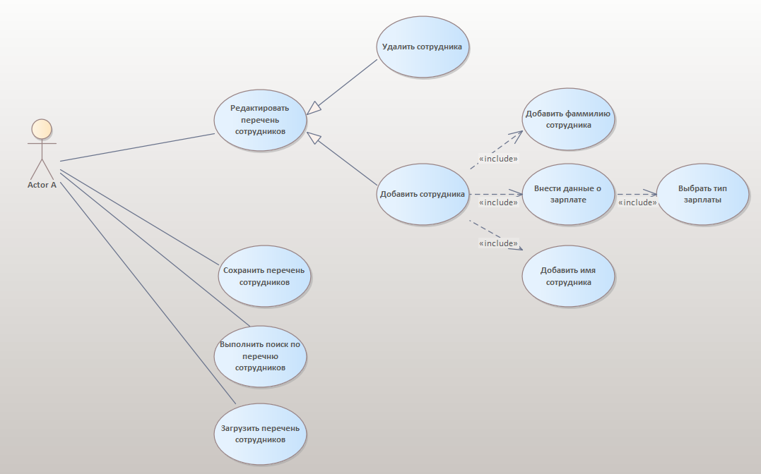

Рисунок 1 – UML диаграмма вариантов использования

На рисунке 2 приведена UML диаграмма классов [1].

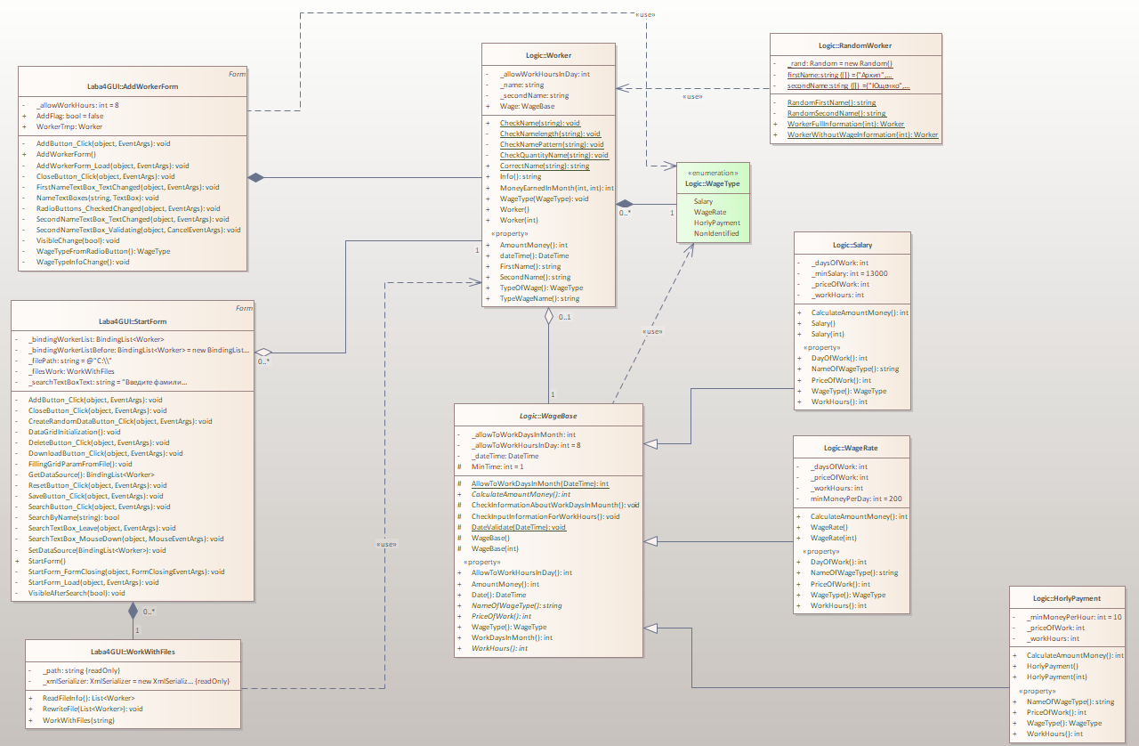

Рисунок 2 – UML диаграмма классов

Для классов, образующих связь типа «общее-частное» (наследование, реализация), ниже приведено описание (таблицы 1 – 4).

Таблица 1 – Описание класса WageBase

|  |  |  |
| --- | --- | --- |
| Название | Тип | Описание |
| Описание класса | | |
| Абстрактный класс определяющий основные методы, поля и свойства, необходимые для расчета заработной платы | | |
| Свойства | | |
| +WageType | WageType | Тип зарплаты |
| +AllowToWorkHoursInDay | int | Допустимое количество рабочих часов в дне |
| +AmountMoney | int | Значение ЗП за конкретный месяц |
| +NameOfWageType | string | Название типа заработной платы |
| +Date | DateTime | Дата расчета |
| +PriceOfWork | int | Информация о количестве денег, которое получает работник за единицу работы |
| +WorkDaysInMonth | int | Допустимое количество дней в месяце для работы |
| +WorkHours | int | Значение отработанных часов в месяце |
| Методы | | |
| +CalculateAmountMoney | int | Метод расчета заработанных денег работником |
| #CheckInputInformationFor  WorkHours | void | Метод проверки наличия даты и допустимого количества часов работы в день |
| #CheckInformationAboutWork  DaysInMounth | void | Метод проверки наличия информации о количестве рабочих дней в месяцк |
| #DateValidate(DateTime dateTime) | void | Метод сравнение введенной даты с текущей |
| # AllowToWorkDaysInMonth  (DateTime dateTime) | void | Метод расчета допустимого количества рабочих дней в месяце |

Таблица 2 – Описание класса HorlyPayment

|  |  |  |
| --- | --- | --- |
| Название | Тип | Описание |
| Описание класса | | |
| Класс определяет методы, поля и свойства для типа зарплаты - почасовая оплата | | |

Таблица 3 – Описание класса WageRate

|  |  |  |
| --- | --- | --- |
| Название | Тип | Описание |
| Описание класса | | |
| Класс определяет методы, поля и свойства для типа зарплаты - тарифная ставка | | |
| Свойства | | |
| + DayOfWork | int | количество отработанных дней |

Таблица 4 – Описание класса Salary

|  |  |  |
| --- | --- | --- |
| Название | Тип | Описание |
| Описание класса | | |
| Класс определяет методы, поля и свойства для типа зарплаты - оклад | | |
| Свойства | | |
| +DayOfWork | int | Количество отработанных дней |

Заключение

В рамках лабораторной работы было разработано техническое задание для создаваемой системы, составлена UML диаграмма вариантов использования, составлена UML диаграмма классов. Для классов, образующих связь типа «общее-частное» (наследование, реализация), было приведено подробное описание в виде таблиц.

Список литературы

1. Калентьев А. А. Новые технологии в программировании : учеб. пособие / А. А. Калентьев, Д. В. Гарайс, А. Е. Горяинов. — Томск : Эль Контент, 2014. — 176 с.

Приложение А

<?xml version="1.0" encoding="utf-8"?>

<xs:schema xmlns:xsi="http://www.w3.org/2001/XMLSchema-instance" xmlns:xsd="http://www.w3.org/2001/XMLSchema" xmlns:xs="http://www.w3.org/2001/XMLSchema" attributeFormDefault="unqualified" elementFormDefault="qualified">

<xsd:element name="ArrayOfWorker">

<xsd:complexType>

<xsd:sequence>

<xsd:element maxOccurs="unbounded" name="Worker">

<xsd:complexType>

<xsd:sequence>

<xsd:element name="Wage">

<xsd:complexType>

<xsd:sequence>

<xsd:element name="AllowToWorkHoursInDay" type="xsd:unsignedByte" />

<xsd:element name="Date" type="xsd:dateTime" />

<xsd:element name="PriceOfWork" type="xsd:unsignedShort" />

<xsd:element name="WorkHours" type="xsd:unsignedByte" />

</xsd:sequence>

</xsd:complexType>

</xsd:element>

<xsd:element name="SecondName" type="xsd:string" />

<xsd:element name="FirstName" type="xsd:string" />

</xsd:sequence>

</xsd:complexType>

</xsd:element>

</xsd:sequence>

</xsd:complexType>

</xsd:element>

</xs:schema>